GUIA N.º 3 UNIDADES DE CONCENTRACIÓN FÍSICAS
QUIMICA
Nombre del alumno:
Curso: | 2 MEDIO
Fecha de entrega: | LUNES DE MAYO
Puntaje Obtenido
Puntaje total | 18 pts.
Porcentaje
Nota
Objetivos evaluados:
OA 15 | - Establecer la proporción entre el soluto y solvente en una disolución.  - Calculo %m/m, % m/V y %V/V

De acuerdo con cualquier modalidad escogida por el alumno, se deberá enviar la evidencia mediante fotografías, documento en formato Word o PDF al correo electrónico docente.javiera.montecinos@gmail.com
Se solicita especificar en el correo electrónico nombre del alumno y curso
Instrucciones guía utilizada desde el día 5 de abril al 28 de abril:
Lea atentamente la guía explicativa de química de diluciones, para la comprensión del calculo de proporción entre soluto y disolvente. Luego responda las preguntas.
Proporción de los componentes.
Las disoluciones se puedes clasificar según la cantidad de soluto que contienen en diluidas y concentradas.
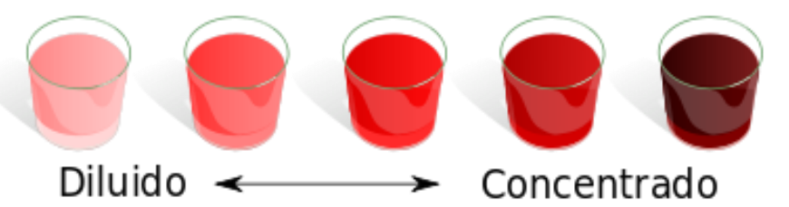

Solubilidad: 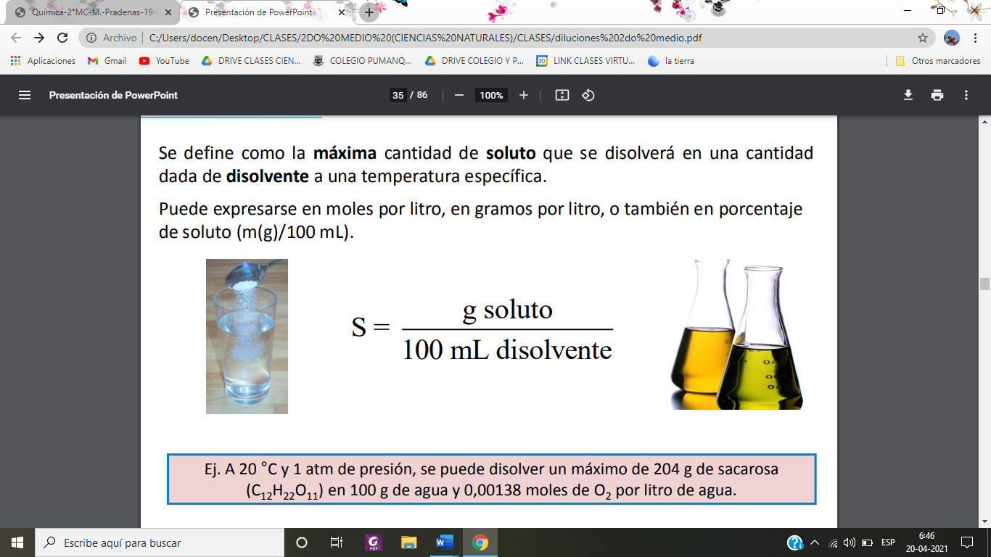
El punto de saturación:
El punto de saturación para una disolución representa un límite de estabilidad.
Consecuentemente las soluciones sobresaturadas sólo pueden existir en condiciones especiales y, cuando existen, son siempre inestables, de hecho, en general basta agitar una solución o adicionar un pequeño cristal del propio soluto para que todo el exceso de soluto precipite, y con eso la solución sobresaturada vuelve a saturarse.
Cuando la solubilidad de una sustancia es prácticamente nula, diremos que la sustancia es insoluble en ese solvente, es el caso del cloruro de plata en agua, cuya solubilidad es de 0,014 gramos/litro. Cuando esto ocurra entre dos líquidos diremos que son inmiscibles (aceite y agua).
Cuando las sustancias se disuelven en cualquier proporción (solubilidad infinita) diremos que ellas son totalmente miscibles (alcohol etílico y agua).

Proporción de los componentes
Las disoluciones se puedes clasificar según la cantidad de soluto que contienen con respecto a la solubilidad.
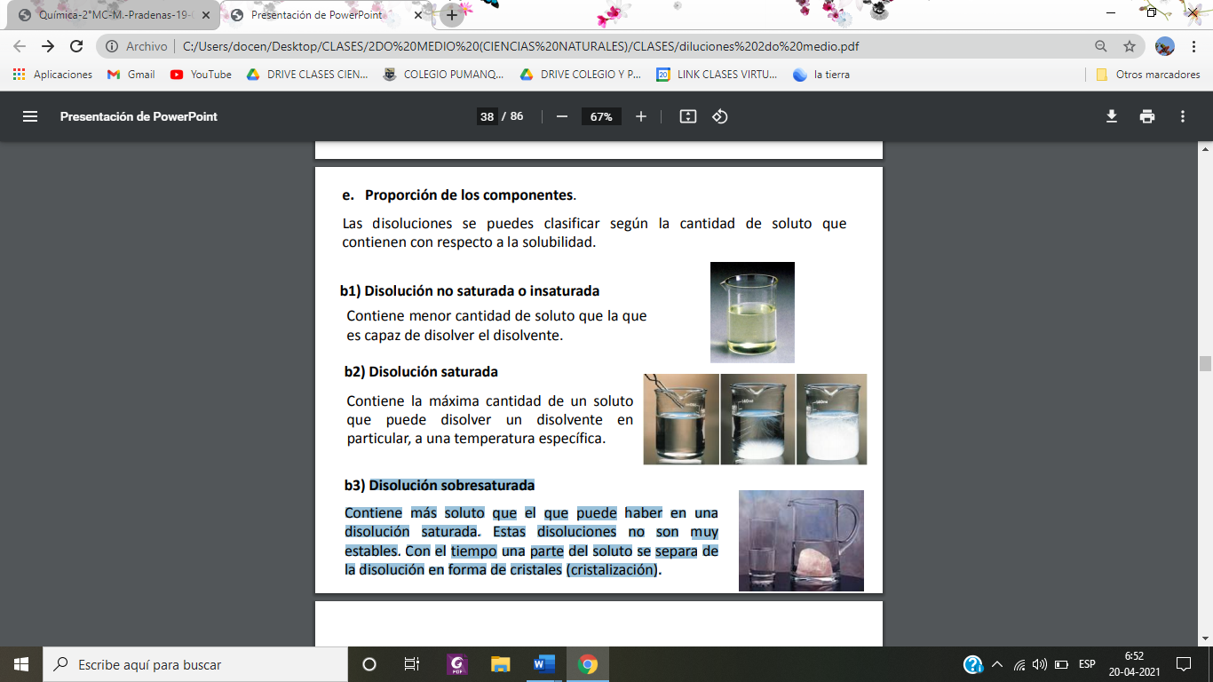
- Disolución no saturada o insaturada Contiene menor cantidad de soluto que la que es capaz de disolver el disolvente.

- Disolución saturada Contiene la máxima cantidad de un soluto que puede disolver un disolvente en particular, a una temperatura específica.
- Disolución sobresaturada Contiene más soluto que el que puede haber en una disolución saturada. Estas disoluciones no son muy estables. Con el tiempo una parte del soluto se separa de la disolución en forma de cristales (cristalización).
Las unidades porcentuales de concentración:
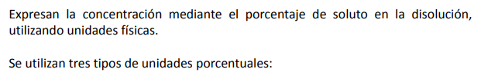
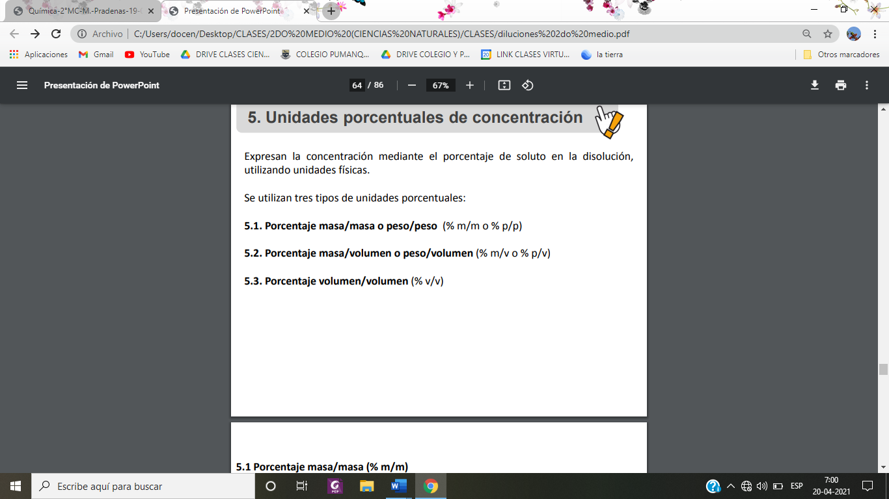
Calculo % m/m:
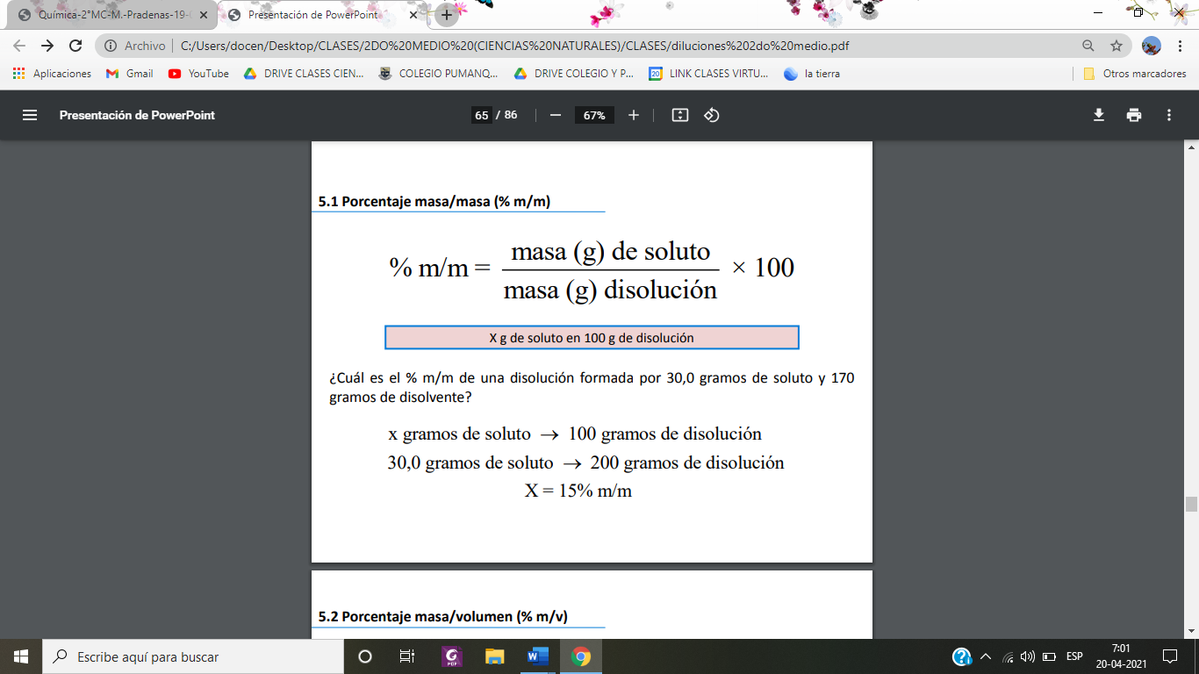
Pueden ver el video: https://www.beunicoos.com/quimica/disoluciones/disoluciones/porcentaje-masa-masa-m-m.
Ejemplo 1:
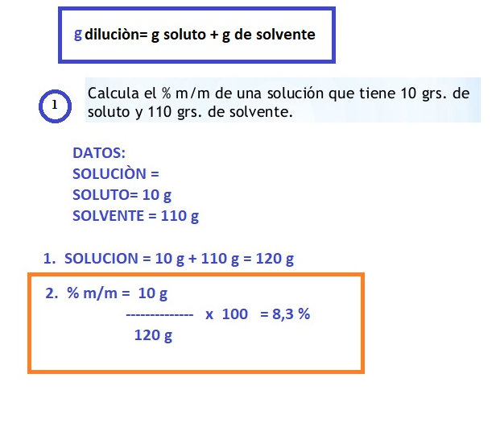
Ejemplo 2:
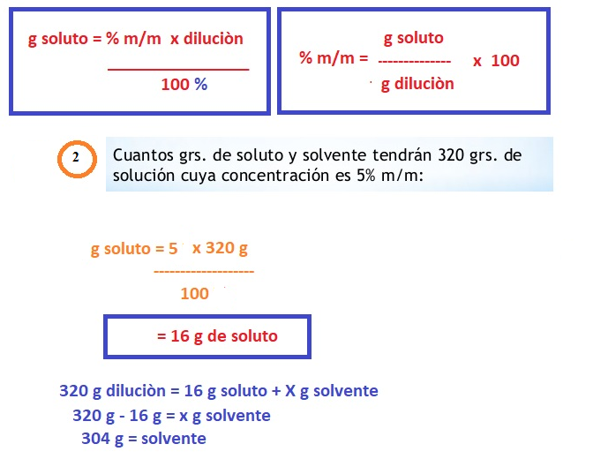
Problema 1:
Disolvemos 45 gramos de amoniaco NH₃ en 500 gramos de agua. Calcula el porcentaje en masa de la disolución. (primero debe ordenar Datos)

Problema 2:
Calcular los gramos soluto de una sustancia, cuya concentración final es de 450 gramos al 6% m/m.

Problema 3:
Calcular los gramos de solvente de una sustancia, cuya concentración final es de 230 gramos a 15% m/m

Calculo % m/V:
Las disoluciones también se caracterizan por tener una densidad determinada, puesto que es una propiedad de todas las sustancias, tanto si son puras como si forman parte de una mezcla. La densidad de una disolución indica la relación entre la masa de disolución (g) y su volumen (mL):
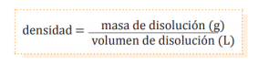

Sabiendo eso, el porcentaje masa/volumen; se define como la masa de soluto (en gramos) que hay en 100 mL de disolución y se calcula aplicando la siguiente fórmula:
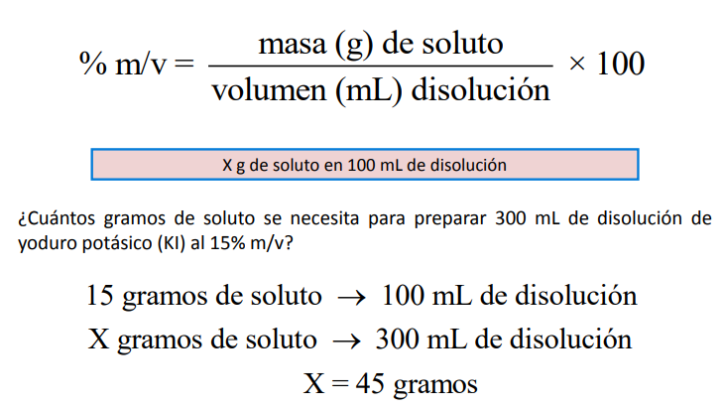

Ejemplo 1:
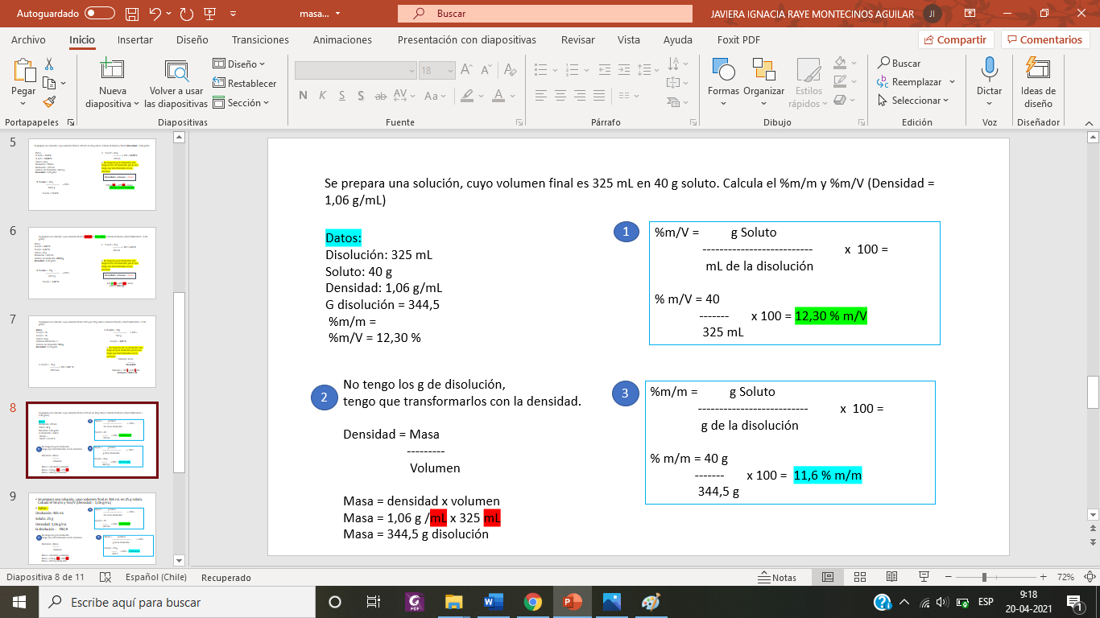

Ejemplo 2:
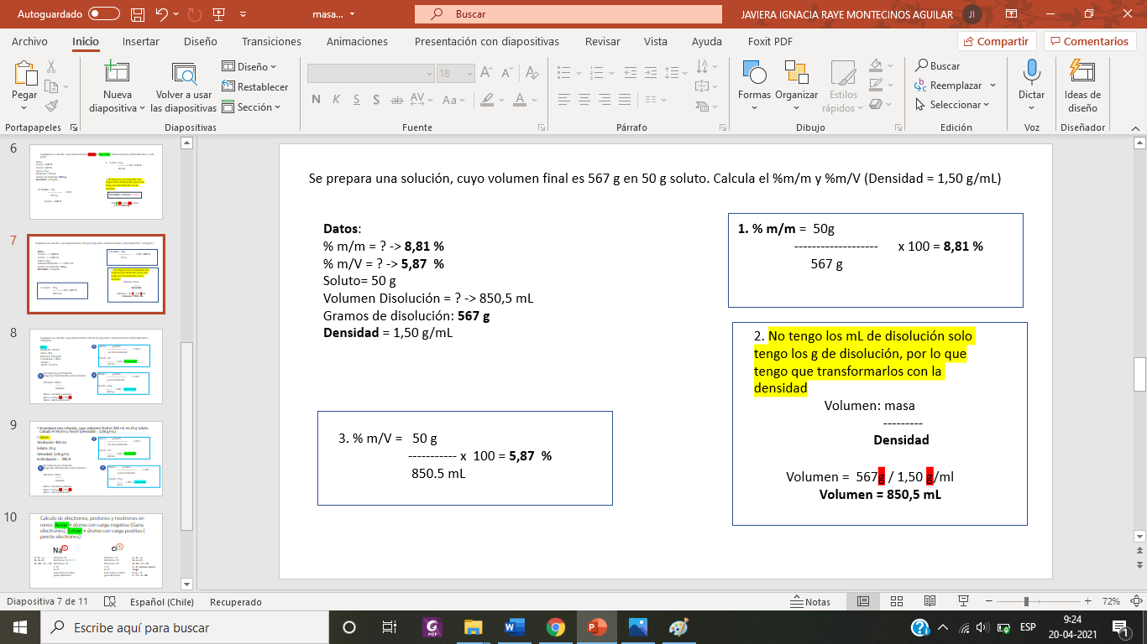

Ejercicio 1: ¿Cuántos mL de una disolución de glucosa al 5% m/v contienen 80 g de glucosa?

Ejercicio 2: Se prepara una solución, cuyo volumen final es 465 mL en 25 g soluto. Calcula el %m/m y %m/V (Densidad = 1,12 g/mL)

Ejercicio 3: Se prepara una solución, cuyo volumen final es 340 g en 50 g soluto. Calcula el %m/m y %m/V (Densidad = 1,08 g/mL)

Calculo % V/V:
El Porcentaje Volumen a Volumen (% V/V), Porcentaje en Volumen, Fracción en Volumen, Tanto por Ciento en Volumen o Fracción Volumétrica es una medida de la concentración que indica el volumen de soluto por cada 100 unidades de volumen de la solución:
El Porcentaje Volumen a Volumen de una disolución viene determinada por la siguiente fórmula.

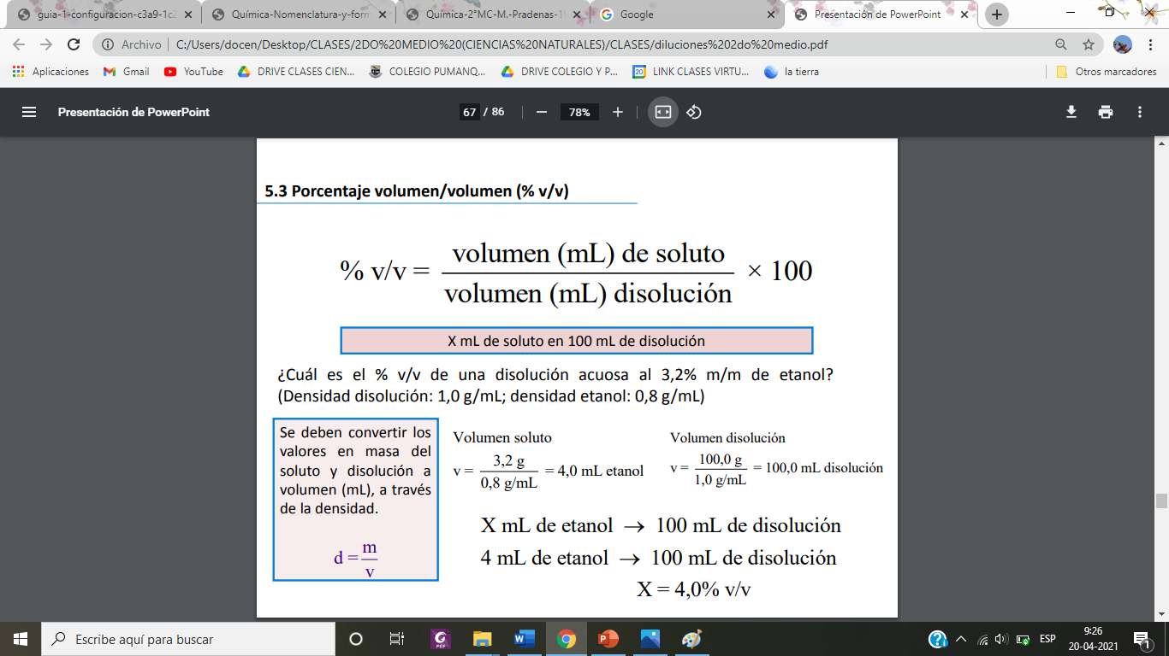

Ejemplo 1:
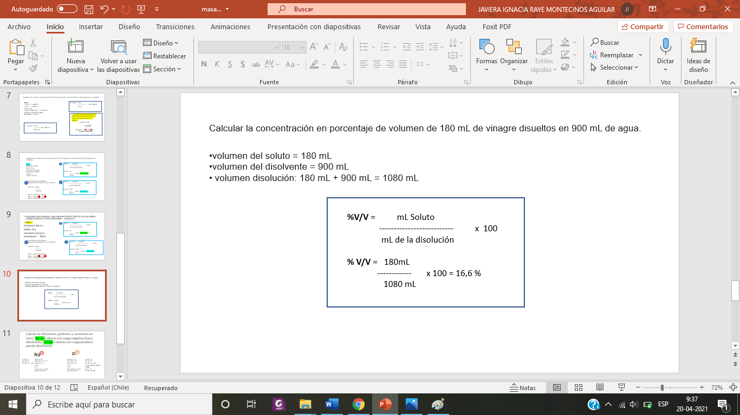

Ejemplo 2:
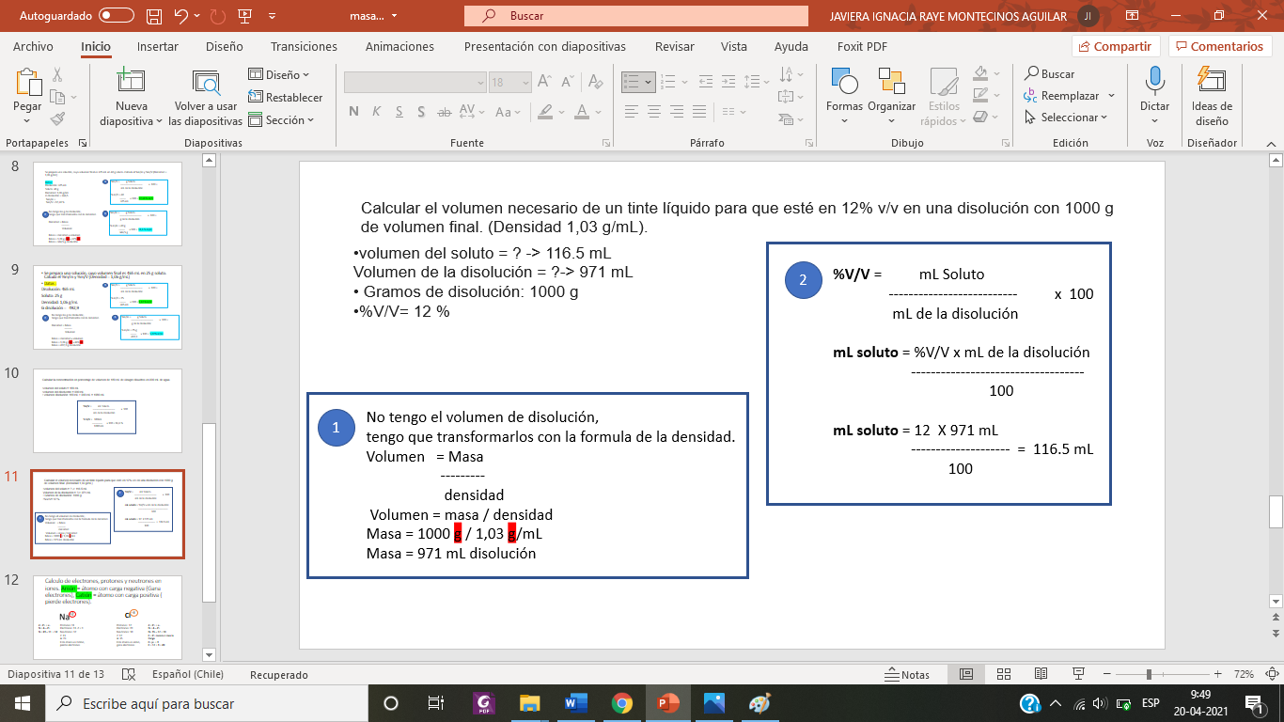

Ejercicio 1:
Calcular el volumen de alcohol etílico que hay en una botella de 750 ml de alcohol cuya etiqueta indica que su concentración en volumen es del 40%.

Ejercicio 2:
Calcular la concentración en porcentaje de volumen de 230 mL de vinagre disueltos en 600 mL de agua.

Ejercicio 3:
Calcular el volumen necesario de un tinte líquido para que esté en 5% v/v en una disolución con 550 g de volumen final. (Densidad 1,33 g/mL).

Rubrica de evaluación preguntas de desarrollo

Objetivo evaluado | Pregunta | Indicador | Puntos |  | Puntos obtenidos
Establecer la proporción entre el soluto y solvente en una disolución.  Calculo %m/m, % m/V y %V/V. | Problema 1 %m/m | Realiza correctamente los pasos de desarrollo | Realiza todo el desarrollo | 2
 | Problema 1 %m/m | Realiza correctamente los pasos de desarrollo | Realiza la mitad del desarrollo | 1
 | Problema 1 %m/m | Realiza correctamente los pasos de desarrollo | No realiza el desarrollo | 1
 | Problema 2 %m/m | Realiza correctamente los pasos de desarrollo | Realiza todo el desarrollo | 2
 | Problema 2 %m/m | Realiza correctamente los pasos de desarrollo | Realiza la mitad del desarrollo | 1
 | Problema 2 %m/m | Realiza correctamente los pasos de desarrollo | No realiza el desarrollo | 0
 | Problema 3 %m/m | Realiza correctamente los pasos de desarrollo | Realiza todo el desarrollo | 2
 | Problema 3 %m/m | Realiza correctamente los pasos de desarrollo | Realiza la mitad del desarrollo | 1
 | Problema 3 %m/m | Realiza correctamente los pasos de desarrollo | No realiza el desarrollo | 0
 | Problema 1 %m/V | Realiza correctamente los pasos de desarrollo | Realiza todo el desarrollo | 2
 | Problema 1 %m/V | Realiza correctamente los pasos de desarrollo | Realiza la mitad del desarrollo | 1
 | Problema 1 %m/V | Realiza correctamente los pasos de desarrollo | No realiza el desarrollo | 0
 | Problema 2 %m/V | Realiza correctamente los pasos de desarrollo | Realiza todo el desarrollo | 2
 | Problema 2 %m/V | Realiza correctamente los pasos de desarrollo | Realiza la mitad del desarrollo | 1
 | Problema 2 %m/V | Realiza correctamente los pasos de desarrollo | No realiza el desarrollo | 0
 | Problema 3 %m/V | Realiza correctamente los pasos de desarrollo | Realiza todo el desarrollo | 2
 | Problema 3 %m/V | Realiza correctamente los pasos de desarrollo | Realiza la mitad del desarrollo | 1
 | Problema 3 %m/V | Realiza correctamente los pasos de desarrollo | No realiza el desarrollo | 0
 | Problema 1 %V/V | Realiza correctamente los pasos de desarrollo | Realiza todo el desarrollo | 2
 | Problema 1 %V/V | Realiza correctamente los pasos de desarrollo | Realiza la mitad del desarrollo | 1
 | Problema 1 %V/V | Realiza correctamente los pasos de desarrollo | No realiza el desarrollo | 0
 | Problema 2 %V/V | Realiza correctamente los pasos de desarrollo | Realiza todo el desarrollo | 2
 |  |  | Realiza la mitad del desarrollo | 1
 |  |  | No realiza el desarrollo | 0
 | Problema 3 %V/V | Realiza correctamente los pasos de desarrollo | Realiza todo el desarrollo | 2
 |  |  | Realiza la mitad del desarrollo | 1
 |  |  | No realiza el desarrollo | 0

